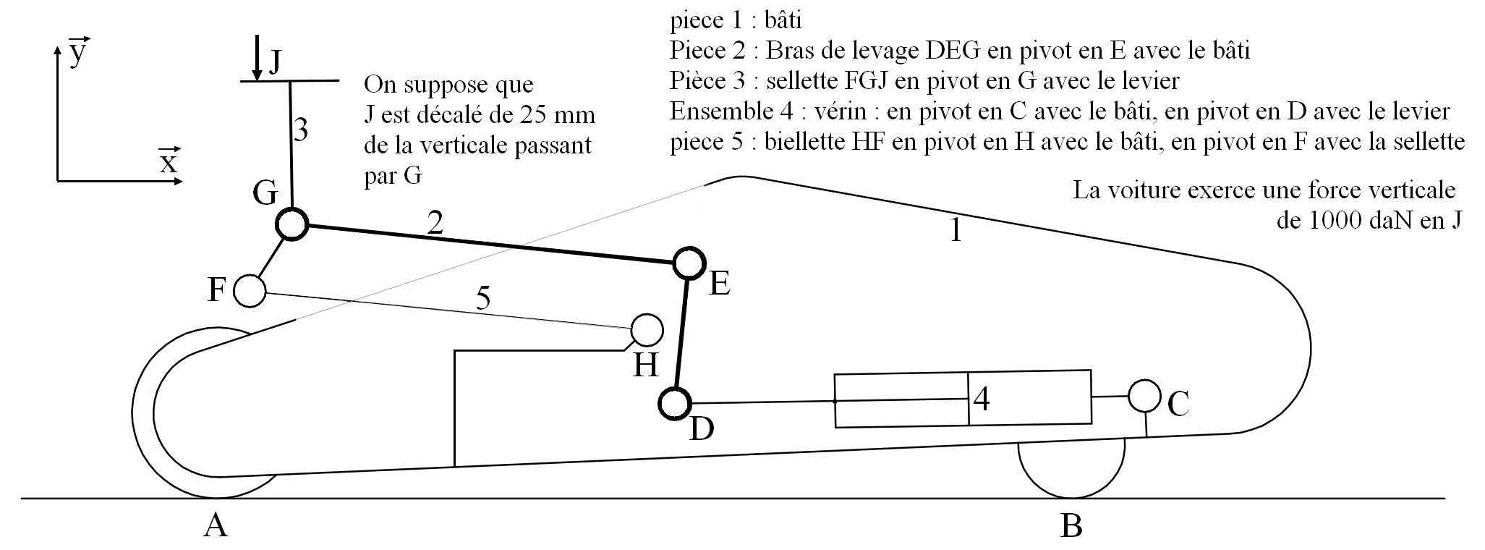
Consignes
NOM :

PRENOM :

GROUPE :
Durée : 2h - Sans documents - Calculatrice autorisée
Toujours indiquer les unités de vos résultats
Préciser en couleurs les forces sur vos tracés graphiques

Exercice 1 (5 pts)
Soit un solide « 0 » auxquel est associé un repère R₀ et un solide « 1 » auquel est associé un repère R₁
Pour chaque liaison décrite ci dessous,

- écrire le torseur des efforts transmis par la liaison en projection dans le repère R₀

- dessiner la liaison en vue isométrique (3D)

- dessiner la liaison en projection dans le plan

- dessiner la liaison en projection dans le plan

Liaison n° 1 : liaison pivot de centre O et d'axe (note : dans ce cas )
Liaison n° 2 : liaison linéaire annulaire de centre O et d'axe (note : dans ce cas )

Exercice 2 : statique graphique (10 pts)
Soit le cric hydraulique de voiture décrit ci dessous, ainsi que sur le DR1
L'objet de l'étude est de calculer, pour cette position particulière du cric, la pression hydraulique exercée dans le vérin lorsque le cric exerce sur le véhicule une force de levage de 1000 daN (soit l'équivalent d'une tonne).

Questions :

Effectuer la résolution graphique du PFS en remplissant les tableaux en page 3/4 et le DR1 :

  - Vous indiquerez les directions par celle d'un bipoint (si la direction est parallèle à AB, indiquez « AB ») et les sens par des flèches sans mesurer des angles.

  - Vous compléterez en NOIR les données relevées sur le sujet en faisant le BAME (bilan des actions mécaniques extérieures)

  - Vous compléterez en VERT les données déduites de l'application du PFS (principe fondamental de la statique)

  - Vous compléterez en BLEU les données déduites de l'application du PAM (principe des actions mutuelles)
Isoler 5 Que peut on dire de
Force de qui sur qui | Point | direction | sens | intensité (daN)

Isoler 3 – En déduire et
Force de qui sur qui | Point | direction | sens | intensité (daN)

En appliquant le principe des actions mutuelles, complétez alors le premier tableau
Isoler {4} – Que peut on dire de et
Force de qui sur qui | Point | direction | sens | intensité (daN)
Isoler 2 – En déduire et
Force de qui sur qui | Point | direction | sens | intensité (daN)

En appliquant le principe des actions mutuelles, complétez alors les données manquantes
Quelle est alors la pression dans le vérin ? (en bar) (Rappel : 1 bar = 1 daN/cm² = 0,1 N/mm²). Diamètre de vérin 60 mm, diamètre de tige 30 mm

Exercice 3 Statique analytique 5 pts
On souhaite déterminer les efforts en A et en B, et ce, quelle que soit la position du cric. Nous allons donc paramétrer le système pour faire le calcul de manière littérale.

On suppose que le poids du véhicule en J est
On suppose que le vecteur , que le vecteur

Liaisons
- Quel est le nom de la liaison sol/cric en A ?
- Exprimer le torseur des actions mécaniques transmis par le sol sur le cric au point A en projection dans la base
- Quel est le nom de la liaison sol/cric en B ?
- Exprimer le torseur des actions mécaniques transmis par le sol sur le cric au point A en projection dans la base

PFS
- Exprimer le torseur des actions mécaniques exercées par le véhicule sur le cric au point J en projection dans la base
Isoler le cric en entier.

- Ramener tous les torseurs au point A

- Résoudre le PFS, en considérant connues les valeurs de p, a, b et L, pour déterminer les torseurs des efforts extérieurs aux points A et B.

